Resumen - Estas instrucciones le dan las directrices para la preparación de documentos para IEEE TRANSACTIONS y JOURNALS. Use este documento como una plantilla si está utilizando Microsoft Word 6.0 o posterior. En caso contrario, utilice este documento como un conjunto de instrucciones. El archivo electrónico de su documento será estructurado por la IEEE. Definina todos los símbolos utilizados en el resumen. No citar referencias en el resumen. No elimine la línea en blanco inmediatamente encima del resumen; Establezca la nota de pie de página en la parte inferior de esta columna.
CALCULADORA (octubre 2024)
Primer Juan Camilo Martínez Autor, Segundo Andrés Parra Autor, Tercer Kevin Candela Autor y Cuarto Sebastián Lara Autor miembros del formato IEEE

Índice de Términos - Alrededor de cuatro palabras o frases clave en orden alfabético, separadas por comas. Para obtener una lista de palabras claves sugeridas, envíe un correo en blanco a keywords@ieee.org o visite el sitio web de IEEE en http://www.ieee.org/organizations/pubs/ani_prod/keywrd98.txt

introduccion
Este documento este hecho para decir el paso a paso, Objetivo general y especifico, identificación del problema, población entre otros. Para llegar a una conclusión

CONTEXTO
Unos estudiantes de ingeniería de sistemas de 2 semestre de la universidad Unisangil sede Chiquinquirá necesitan una calculadora de figuras geométricas en la clase de trigonometría para calcular algunas medidas de cuadrados triángulos entre otros.

POBLACION
La población de dicho problema son los estudiantes de ingeniería de sistemas de 2 semestre de la universidad Unisangil sede Chiquinquirá, los cuales necesitan una calculadora diferente a las normales la cual debe calcular las medidas de figuras geométricas.

DELIMITACION Y ALCANCE
La ciudad en la que se encuentran ubicados la cual es Chiquinquirá y las medidas que tienen para hallar las demás medidas.
- El algoritmo solo debe tener 8 opciones
- El algoritmo debe funcionar con números decimales
- El algoritmo se basa en la lógica de una calculadora normal.

OBJETIVO GENERAL
Calcular el área de las figuras geométricas requeridas según las medidas proporcionadas por estos estudiantes.

OBJETIVOS ESPECIFICOS
¨* Determinar que medidas se necesitan para hallar el área de las figuras geométricas.
- Desarrollar un algoritmo el cual permita hallar las medidas restantes de manera rápida.
- Analizar que formulas y variables se deben utilizar para que el código funcione de la mejor manera
- Reducir el algoritmo para que no se vea demasiado largo y sea mas fácil de entender.

IDENTIFICACION DEL PROBLEMA
Los estudiantes de la Universidad Unisangil de 2 semestre de ingeniería de sistemas situados en Chiquinquirá Boyacá desean una calculadora diferente la cual debe funcionar de manera que halle algunas medidas de figuras geométricas

REQUERIMIENTO DEL CLIENTE
Los estudiantes de ingeniería de sistemas requieren una calculadora de figuras geométricas para hallar las medidas restantes según las medidas que tienen a la mano.

      - CPU
      - PC
      - Teclado
      - Mouse
      - RAM

Análisis del Problema

´*Entrada
- Solicitar datos

¨*Proceso
- Seleccionar la figura
- Ingresar los datos requeridos
- Triangulo
  - Área=(Base*Altura)/2
- cuadrado
  - Área=(Lado*Lado)
- Circulo
  - Área=(Pi*(Radio*Radio))
- Rectángulo
  - Área=(Base*Altura)
- Rombo
  - Área=(Diagonal mayor*Diagonal menor)/2
- Romboide
  - Área=(Base*Altura)
- Trapecio
  - Área=(Base mayor +Base menor)/2)*Altura
- Pentágono
  - Área=(Perímetro*Apotema)/2

* Salida: Todas las medidas resueltas

X. Conclusión

- Se realizo un algoritmo para hallar medidas de figuras geométricas.

XI Pseudocódigo

Proceso CalculadoraDeFigurasGeometricas

Definir lado, base, altura, radio, perimetro, apotema, area Como Real
Definir base_mayor, base_menor, diagonal_mayor, diagonal_menor Como Real
Definir opcion Como Entero

Mientras opcion <> 9 Hacer
Escribir ""
Escribir "Bienvenido a la calculadora de figuras geométricas"
Escribir "Seleccione una opción del menú:"
Escribir "1. Cuadrado"
Escribir "2. Triángulo"
Escribir "3. Círculo"
Escribir "4. Rectángulo"
Escribir "5. Pentágono"
Escribir "6. Trapecio"
Escribir "7. Rombo"
Escribir "8. Romboide"
Escribir "9. Salir"

Leer opcion

Segun opcion Hacer
Caso 1:
Escribir "Usted seleccionó: Cuadrado"
Escribir "Ingrese el valor del lado:"
Leer lado
area <- lado * lado
Escribir "El área del cuadrado es:", area

Caso 2:
Escribir "Usted seleccionó: Triángulo"
Escribir "Ingrese el valor de la base:"
Leer base
Escribir "Ingrese el valor de la altura:"
Leer altura
area <- (base * altura) / 2
Escribir "El área del triángulo es:", area

Caso 3:
Escribir "Usted seleccionó: Círculo"
Escribir "Ingrese el valor del radio:"
Leer radio
area <- 3.1416 * radio * radio
Escribir "El área del círculo es:", area

Caso 4:
Escribir "Usted seleccionó: Rectángulo"
Escribir "Ingrese el valor de la base:"
Leer base
Escribir "Ingrese el valor de la altura:"
Leer altura
area <- base * altura
Escribir "El área del rectángulo es:", area

Caso 5:
Escribir "Usted seleccionó: Pentágono"
Escribir "Ingrese el valor del perímetro:"
Leer perimetro
Escribir "Ingrese el valor del apotema:"
Leer apotema
area <- (perimetro * apotema) / 2
Escribir "El área del pentágono es:", area

Caso 6:
Escribir "Usted seleccionó: Trapecio"
Escribir "Ingrese el valor de la base mayor:"
Leer base_mayor
Escribir "Ingrese el valor de la base menor:"
Leer base_menor
Escribir "Ingrese el valor de la altura:"
Leer altura
area <- ((base_mayor + base_menor) * altura) / 2
Escribir "El área del trapecio es:", area

Caso 7:
Escribir "Usted seleccionó: Rombo"
Escribir "Ingrese el valor de la diagonal mayor:"
Leer diagonal_mayor
Escribir "Ingrese el valor de la diagonal menor:"
Leer diagonal_menor
area <- (diagonal_mayor * diagonal_menor) / 2
Escribir "El área del rombo es:", area

Caso 8:
Escribir "Usted seleccionó: Romboide"
Escribir "Ingrese el valor de la base:"
Leer base
Escribir "Ingrese el valor de la altura:"
Leer altura
area <- base * altura
Escribir "El área del romboide es:", area

Caso 9:
Escribir "Saliendo de la calculadora..."

De Otro Modo:
Escribir "¡Opción errónea! Por favor seleccione una opción válida."

Fin Segun
Fin Mientras

Escribir "¡Gracias por usar la calculadora de figuras geométricas!"

FinProceso

XII Python

def menu():
"""
Muestra el menú de las figuras geométricas y retorna la opción seleccionada.
"""
opciones = [
"1. Cuadrado", "2. Triángulo", "3. Círculo", "4. Rectángulo",
"5. Pentágono", "6. Trapecio", "7. Rombo", "8. Romboide", "9. Salir"
]
print("\nBienvenido a la calculadora de figuras")
for opcion in opciones:
print(opcion)
return int(input("Seleccione una opción del menú: "))

def mostrar_area(figura, area):
"""
Muestra el área calculada de la figura.
"""
print(f"El área del {figura} es: {area}")

def solicitar_valores(*nombres):
"""
Pide valores al usuario y los devuelve como lista.
"""
return [float(input(f"Ingrese {nombre}: ")) for nombre in nombres]

import math

def area_cuadrado(lado):
return lado ** 2

def area_triangulo(base, altura):
return (base * altura) / 2

def area_circulo(radio):
return math.pi * (radio ** 2)

def area_rectangulo(base, altura):
return base * altura

def area_pentagono(perimetro, apotema):
return (perimetro * apotema) / 2

def area_trapecio(base1, base2, altura):
return ((base1 + base2) * altura) / 2

def area_rombo(diagonal_mayor, diagonal_menor):
return (diagonal_mayor * diagonal_menor) / 2

def area_romboide(base, altura):
return base * altura

from interfaz import menu, mostrar_area, solicitar_valores
from figuras import (
area_cuadrado, area_triangulo, area_circulo, area_rectangulo,
area_pentagono, area_trapecio, area_rombo, area_romboide
)

opciones = {
1: ("cuadrado", area_cuadrado, ["lado"]),
2: ("triángulo", area_triangulo, ["base", "altura"]),
3: ("círculo", area_circulo, ["radio"]),
4: ("rectángulo", area_rectangulo, ["base", "altura"]),
5: ("pentágono", area_pentagono, ["perímetro", "apotema"]),
6: ("trapecio", area_trapecio, ["base1", "base2", "altura"]),
7: ("rombo", area_rombo, ["diagonal mayor", "diagonal menor"]),
8: ("romboide", area_romboide, ["base", "altura"]),
}

while True:
opcion = menu()
if opcion == 9:
print("Saliendo de la calculadora... Gracias por usarla!")
break
elif opcion in opciones:
figura, funcion, parametros = opciones[opcion]
valores = solicitar_valores(*parametros)
area = funcion(*valores)
mostrar_area(figura, area)
else:
print("Opción no válida. Intente de nuevo.")

DIAGRAMA DE PROGRAMACIÓN MODULAR

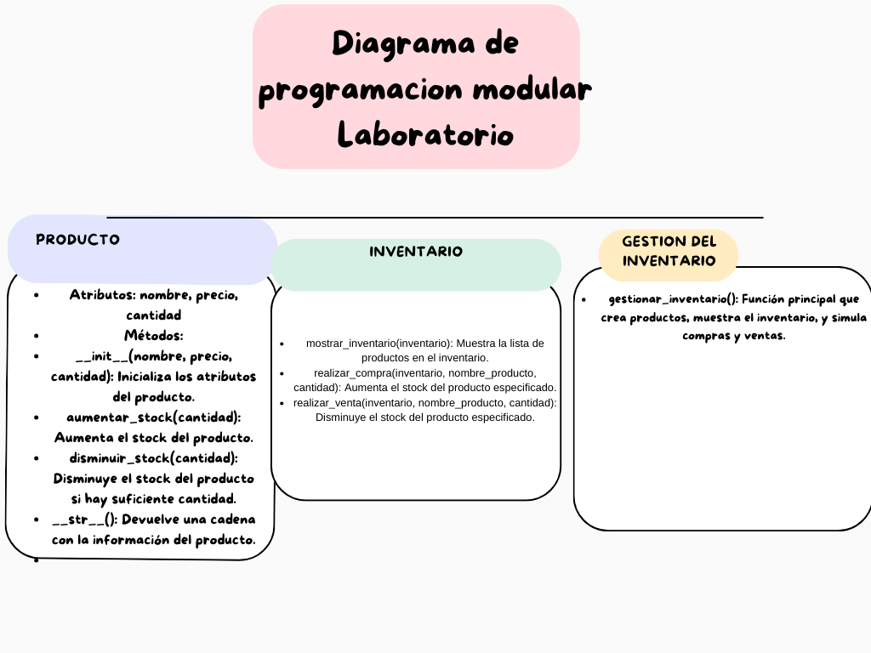

DIAGRAMA DE FLUJO
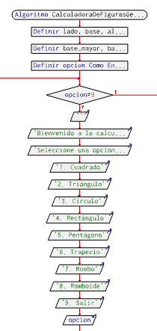

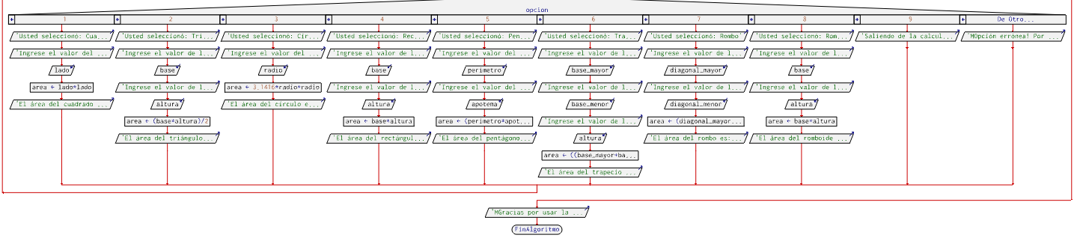

 Documento recibido el 9 de octubre de 2001. (Anote la fecha en que usted presentó su documento para su revisión.) Este trabajo fue apoyado en parte por los U.S. Department of Commerce under Grant S123456 (reconocimiento al patrocinador y apoyo financiero va aquí). los títulos del Documento deben ser escritos en letras mayúsculas y minúsculas, no todas las mayúsculas. Evite escribir fórmulas extensas con subíndices en el título; Utilice Fórmulas cortas que identifiquen los elementos (por ejemplo, "Nd-Fe-B"). No escriba "(invitados)" en el título. Escriba los Nombres completos de los autores en el campo autor, pero no es necesario. Ponga un espacio entre los autores. F. A. Author is with the National Institute of Standards and Technology, Boulder, CO 80305 USA (corresponding author to provide phone: 303-555-5555; fax: 303-555-5555; e-mail: author@ boulder.nist.gov). S. B. Author, Jr., was with Rice University, Houston, TX 77005 USA. He is now with the Department of Physics, Colorado State University, Fort Collins, CO 80523 USA (e-mail: author@lamar. colostate.edu). T. C. Author is with the Electrical Engineering Department, University of Colorado, Boulder, CO 80309 USA, on leave from the National Research Institute for Metals, Tsukuba, Japan (e-mail: author@nrim.go.jp).

